Государственное бюджетное общеобразовательное учреждение
Республики Карелия «Специализированная школа искусств»
(ГБОУ РК «Специализированная школа искусств»)

Гидропоника

Работу выполнила:
Ученица 7а класса
Медведкова София

Руководитель:
учитель биологии
Кондратенко Татьяна Евгеньевна

Петрозаводск 2016

Содержание

 | Стр.
Введение  Глава 1. Теоретическая работа  - История гидропоники  - Виды гидропоники  - Роль растворов в гидропонике  - Преимущества гидропоники  - Роль метода гидропоники в современном сельском хозяйстве  Глава 2. Практическая работа  - Выращивание растения  - Сравнение полученных результатов  Заключение  Список литературы  Приложение | 3  5  6  8  9  10  11  11  12  13  14

Введение
Актуальность. Исследования, проведенные в начале века, показали, что растения можно выращивать без почвы в больших масштабах. Сущность метода заключается в замене почвы инертным субстратом, например, гравием. Субстрат служит лишь опорой, в нем размещаются корни растений, а питание они получают из водного раствора, в котором содержатся все необходимые соли.
Выращивание овощных культур на малообъемных субстратах в последнее десятилетие получило широкое распространение в мире. В Скандинавских странах овощными культурами, выращиваемыми по новой технологии, занято более 80% общей площади теплиц, а в Нидерландах - стране классической культуры земледелия на естественных почвах - более 50% (из 4000 га. площади, занимаемой овощными культурами, более 2000 га. переведено на малообъемные субстраты, преимущественно на минеральную вату). В пленочных теплицах тропических и субтропических зон земного шара малообъемная технология также вытесняет старые способы выращивания.
Новые методы выращивания растений в комнатных условиях перспективное направление в области растениеводства.
Все больше людей предпочитают город, нежели сельскую местность, что приводит к уменьшению растительной продукции местного производства на прилавках магазинов. Гидропоника – метод, позволяющий переместить сельское хозяйство в город.
В настоящее время, по данной теме существует достаточное количество исследований, но все они проводятся вне школы, в исследовательских лабораториях. Поэтому, для школьников, опыты по гидропонному выращиванию растений кажутся очень новыми, интересными.
Цель:
Узнать, действительно ли гидропоника — это эффективный способ выращивания растений без почвы.

Задачи:
- Изучить литературу по данной теме.
- Ознакомиться с видами гидропоники.
- Опытным путем вырастить растение.
- Сравнить традиционный метод и гидропонику.
- Доказать или опровергнуть научную гипотезу.

Гипотеза.
Если вырастить растение с помощью метода гидропоники, то оно окажется лучше, чем выращивание растения традиционным путем.
Предмет исследования: гидропоника
Объект исследования: хлорофитум
Методы исследования:
Анализ литературы.
Эксперимент.

Глава 1. Теоретическая работа
  - История гидропоники.
История гидропоники начинается с глубокой древности. Его первые образцы связывают с Висячими садами в Вавилоне, построенными Навуходоносором для своей жены, Семирамиды. Эти цветущие сады являлись чудом не только потому, что находились в раскалённой пустыне и поражали своими размерами! Для содержания растений использовались примитивные гидропонные системы активного типа. В качестве субстрата использовалась смесь земли и камней.
Но, даже в то далёкое время, беспочвенные методы не являлись абсолютным новшеством. В «Эпосе о Гильгамеше», каковой считается одним из первых письменных источников, дошедших до нашего времени, - есть упоминания о подобных системах. Их можно назвать гидропонными.
Первый, кто задумался о том, как питаются растения – Аристотель. Ему принадлежат работы, где он пытался объяснить этот процесс. Аристотель утверждал, что растения получают необходимую пищу в конечной (уже органической) форме, затрагивая этот вопрос лишь по способу перемещения веществ по стволу растения. Затем, на многие столетия, в изучении питания растений наступила пауза.
Пока этим вопросом не стал экспериментально заниматься голландский учёный Иоганн Баптист Ван Гельмонт (1575 – 1642). Он первый решил выяснить – чем питаются и откуда берут себе пищу растения.Естественно, объяснил он это совершенно неправильно, сделав вывод, что необходимые растению вещества были получены только из воды, не приняв во внимание роль углекислого газа и тех двух унций почвы.
Эдме Мариотт (1620 – 1684) и Марчелло Мальпиги (1628 – 1694) установили, что вещества, поглощаемые в качестве пищи, изменяются химически до того, как будут использованы для строительства тканей растения.
Стефан Хэйлс (1677 – 1761) и его эксперименты показали, что воздух также играет важную роль в росте растений.
Профессор медицины Джон Вудворд (1665 – 1828) был первым, кто осуществил и описал выращивание, наиболее близкое к определению - гидропоника. В 1699 году он вырастил перечную мяту. Экспериментировал с дождевой водой и водой из Темзы, к которой ещё и примешивал некоторое количество земли. Он определял вес опытных растений при посадке и затем при уборке их из сосудов. Вудворд сделал правильный вывод: "Растения образуются не из воды, а из какого-то почвенного материала".
Поставившим точку в спорах и назвавшим вещи своими именами был немецкий агрохимик Юстус фон Либих (1803-1873). Он утвердил следующее: "Растительные организмы, или, следовательно, органические соединения, являются средством питания и поддержания жизни людей и животных. Источником питания растений, напротив, является неорганическая природа". Так была создана основа нашей современной агрохимии, и направление ее дальнейшего развития было указано в заявлении Либиха: "сейчас, когда выяснены условия, необходимые для того, чтобы почва была плодородной и способной поддерживать жизнь растений, вероятно, никто не захочет отрицать, что дальнейшего прогресса в сельском хозяйстве можно ожидать только от химии».
Только в XIX веке, прежде всего благодаря трудам Либиха, удалось устранить ошибочные представления о питании растений. Впервые довести растение из семян до цветения и новых семян на искусственном растворе удалось двум немецким ботаникам Ф. Кнопу и Ю. Заксу в 1856 г. Это позволило выяснить, какие именно химические элементы нужны растениям. С тех пор раствор Кнопа занял почетное место в гидропонных культурах.
1.2. Виды гидропоники.
На сегодняшний день известны несколько десятков гидропонных систем, которые сводятся к шести основным типам:
- Системы фитильного полива
- Системы глубоководных культур
- Техника питательного слоя
- Системы периодического затопления
- Системы капельного полива
- Аэропоника

Эти шесть типов гидропонных систем можно разделить на две группы:
1. «Пассивные» или фитильные системы: в таких системах питательный раствор поступает к корням по капиллярам без какого-либо механического воздействия. Один конец фитиля погружают в емкость с питательным раствором, а другой - в горшок с растением. К ним относят системы фитильного полива.
2. «Активные» системы: в таких системах циркуляция питательного раствора или его аэрация не обходится без механического воздействия. Питательный раствор и воздух поступает к корням при помощи различных помп и насосов. К ним можно отнести пять остальных типов гидропонных систем.

Системы фитильного полива. Такие системы работают по принципу "капиллярных сил" без какого-либо механического воздействия. Питательный раствор попадает в субстрат к растению из резервуара при помощи фитилей. В качестве субстрата используют: кокосовое волокно, перлит, вермикулит.
В этой системе есть один и довольно существенный недостаток: она эффективна для выращивания только небольших растений. Крупные и влаголюбивые растения нуждаются в большем количестве питательного раствора, чем они могут получить через фитиль. Из-за этого ограничения фитильные системы не получили широкого применения.

Системы глубоководных культур. Растения фиксируются на платформе, которая плавает на поверхности питательного раствора, расположенного в контейнере. Корни растений находятся погруженном состоянии. Для обеспечения корней кислородом, осуществляют аэрацию питательного раствора при помощи воздушного насоса или же производят регулярную смену раствора.
Данная система идеальна для выращивания быстрорастущих небольших растений, нуждающихся в большом количестве жидкости (к примеру, салат), но не подходит для больших и долголетних растений.

Техника питательного слоя. В контейнер, на котором фиксируют растения (растения усаживают в пластиковые стаканчики с прорезями для свободного роста корней), при помощи насоса подают питательный раствор из резервуара. Раствор протекает по корням растений, а затем стекает обратно в резервуар. Поток питательного раствора постоянен, либо включается автоматически через короткие промежутки времени. Кончики корней растений касаются питательного раствора, тонкий слой которого постоянно находится на дне контейнера. Корни растения обеспечиваются кислородом благодаря влажному воздуху над поверхностью питательного раствора.

Система периодического затопления. К корням растений, погруженных в субстрат, время от времени подается питательный раствор, который затем обратно сливается в резервуар. Процесс автоматизирован: насос соединен с таймером. При включении таймера, насос подает питательный раствор в лоток с корнями. При выключении таймера питательный раствор самостоятельно сливается в резервуар. После сливания питательного раствора в резервуар происходит аэрация корней.

Система капельного полива
Данная система является самой распространенной системой гидропонного выращивания в мире.
Управляемый таймером насос подает питательный раствор, который посредством трубочек капает под основание каждого растения, корни которого находятся в субстрате.
Два вида систем капельного полива:
а) реверсивный капельный полив: избыток питательного раствора стекает обратно в резервуар и используется повторно. Точного управления циклами полива не требуется, поэтому возможно использование более простого таймера. Существует, все же, необходимость тщательно следить за уровнем кислотности и составом раствора.
б) нереверсивный капельный полив: раствор повторно не используется, поэтому таймер настраивают очень аккуратно. Этот способ полива требует меньше времени на обслуживание, так как рН и содержание питательных веществ в растворе не меняется. Также отпадает необходимость корректировки раствора.

Аэропонная система.
Аэропоника - самая высокотехнологичная из гидропонных систем. Растения, находящиеся в подвешенном состоянии со свободно свисающими корнями, крепятся на крышке емкости, внутри которой находятся распылители, приходящие в действие при помощи таймера и насоса. В определенным интервалы времени распылители орошают корни питательным раствором в виде мельчайших капель. Таким образом, корни растений находятся в постоянном тумане, состоящем из питательной смеси и кислорода. Высокая аэрация способствует очень высоким темпам роста выращиваемых культур

1.3.Роль растворов в гидропонике.
Питательный раствор представляет собой водный раствор веществ, необходимых растению для жизни и роста. Находясь в естественных условиях, растения получают их непосредственно из почвы, через корневую систему. При гидропонном способе выращивания, необходимую смесь минеральных солей будете готовить, и вносить вы сами.
Питательную смесь для раствора можно приготовить самостоятельно, но в случае больших объёмов выращиваемых растений, лучше купить готовый раствор.
В зависимости от вида выращиваемого растения можно подобрать самый нужный вариант удобрений для растворов.
Повышается вероятность в создании уровня pH около 5, 6, оптимального для большинства растений. Способность растения усваивать питание из раствора зависит именно от этого показателя. Так же, как, и концентрация полезных элементов в растворе, он изменяется во время прохождения через корневую систему. Поэтому раствор необходимо менять каждые две недели и пользоваться предлагаемыми приборами и методиками для их оценки.
Высокий уровень pH не позволит растению полностью получить дозу марганца, бора, цинка, меди, фосфора. Низкое значение кислотности плохо для усвоения кальция, магния, серы, калия.
При выборе удобрения для гидропонных растений необходимо учитывать степень освещения, действующую в системе. Однокомпонентные, универсальные удобрения рекомендуется применять в условиях умеренного и низкого количества света. Двухкомпонентные порошковые или жидкие варианты удобрений максимальный эффект дают если есть высокоинтенсивное освещение.

1.4. Преимущества гидропоники.
При применении настоящего способа существенно поднимается урожайность плодовых растений. Интенсивное цветение декоративных растений также доказывает положительное влияние гидропоники на их рост. Этот метод помогает снабдить растение всеми необходимыми ему полезными веществами. Оно растет крепким и здоровым, причем гораздо быстрее, чем в почве.
Растение не накапливает вредных и пагубно влияющих на человеческий организм элементов, содержащихся в почве: ядовитые органические соединения, избыток нитратов, радионуклиды, тяжелые металлы и прочие.
Растения не нуждаются в ежедневном поливе. И расход воды при гидропонике гораздо проще контролировать.
При почвенном выращивании растения нередко страдают от пересыхания и недостатка кислорода, в случае переувлажнения.
Процедура пересаживания многолетних растений при использовании технологии гидропоники существенно облегчается. При пересадке их в почву корни травмируются.
Благодаря гидропонике можно избежать таких проблем, как вредители и всевозможные разновидности грибков и болезней, которые встречаются у растений, растущих в почве.
С практический точки зрения за такими растениями легче ухаживать, нет грязи от земли, нет посторонних запахов, нет вредителей, которые могут завестись в почве, а потом распространиться и на помещение.

1.5. Роль метода гидропоники в современном сельском хозяйстве.
По результатам исследований через 50 лет практически все жители нашей планеты будут жить в городах. Более того, сегодня большая часть почвы, которая способна приносить урожай, уже задействована. Часть ее серьезно повреждена варварскими методами агрономов.
Выход один – перенести сельское хозяйство в город. Это также решит вопрос транспортных перевозок урожая. Главная цель – с наименьшей площади собрать как можно больше плодов. Не даром в последнее время появляются на первый взгляд причудливые проекты озеленения городов и строительства городских ферм.

В процессе развития технологии гидропоники активно принимают участие разные страны мира. Свою заинтересованность данной системой проявляют такие государства, как Австралия и Новая Зеландия, страны Южной Африки, Италия и Испания, Израиль и Скандинавские страны. В Европе уже многие овощи и ягоды выращиваются по системе гидропоники. К примеру, клубника растет быстрее и сбор ягод существенно облегчается. Использование ультрасовременных питательных растворов дает возможность заметно увеличивать урожайность культур, а также сокращать площади под их посев.

Системы гидропоники сегодня приобретают все большее значение. Разработки в сфере проектирования систем дают возможность выращивать растения не только компактно, размещенных на одном уровне, но и заполнять объем задействованных под данный процесс помещений, экономя тем самым рабочую площадь и значительно повышая выход готовой продукции. При этом трудозатраты в обслуживании растений заметно снижаются.

Глава 2. Сравнение полученных результатов.
2.1 Выращивание растений.
Начало эксперимента - 22 ноября
Окончание эксперимента - 22 января.
Два месяца велись наблюдения за растением хлорофитум, один экземпляр которого был выращен в почве, а второй - гидропонным методом.
Эксперимент начался с изготовления гидропонной установки. Состоит она из обычного ведра с крышкой, цветочного горшка, минеральной ваты, трубки уровня жидкости, компрессора для аквариума, настольной лампы. (приложение 1)
В качестве раствора использовалось удобрение на основе биогумуса (1 колпачок на 1 литр воды).
Растение, выращиваемое гидропонным методом, находилось под искусственным освещение, а в воду, над которой свисали корни, поступал воздух.
Раствор меняли раз в две недели.
Растение, выращиваемое в почве, находилось под естественным освещением, на подоконнике, регулярно поливалось обычной водой. (приложение 2)

2.2 Сравнение полученных результатов
После двух месяцев эксперимента пришло время сравнить результаты.
Листья растений практически не изменились с начала эксперимента. Возможно, немного подросли, не более. Это связано с тем, что растения растут в зимнее время, когда процесс роста замедляется. Но корни растений отличаются.
Хлорофитум, выращиваемый гидропонным способом, имеет более жесткие крупные корни, которых намного больше, чем у второго растения.
Хлорофитум, выращиваемый в почве, имеет очень слабые, мягкие короткие корни. (приложение 3)

Вывод: Выращивание растений гидропонным методом более эффективно, корни растут значительно быстрее и выглядят более сильными и здоровыми.

Заключение.
Целью данной работы было узнать, действительно ли гидропоника — это эффективный способ выращивания растений без почвы.
Гидропоника в домашних условиях обладает рядом очевидных преимуществ. Этот способ выращивания растений становится все популярнее год от года не только в связи с экономической и экологической обстановкой в мире, но и как наиболее верный способ получить чистые, вкусные, недорогие продукты и освоить полезные навыки.
Все преимущества гидропоники можно свести к следующему:
- При выращивании растений в домашних условиях можно с успехом использовать гидропонику, особенно в зимнее время, когда питание должно быть умеренным, а испарение не велико.
- Гидропоникой может заниматься любой человек у себя дома – она не занимает много места, не требует специализированного оборудования, сложных навыков и умений.
- Экономия – достаточно лишь раз купить субстрат и не менять его каждый год, как землю. Питательного раствора хватает надолго, не требуется химическая защита от насекомых и вредителей.
- Растение само берет ровно столько полезных микроэлементов из раствора, сколько ему нужно, чтобы вырасти крепким и здоровым.
- Корни растений не пересыхают и получают достаточное количество кислорода.
- Не нужно часто поливать растения – вода уходит очень медленно, поэтому можно смело уехать на несколько дней, не боясь, что растения завянут.
- Снижается риск переборщить с удобрениями и навредить растению. Питательный раствор не имеет побочных эффектов в отличии от вредных химикатов, стимулирующих их рост.
- В процессе пересаживания не нужно освобождать корни растений от старой земли, рискуя травмировать их – достаточно просто подобрать горшок побольше и досыпать субстрат.

Таким образом мы доказали, если вырастить растение с помощью метода гидропоники, то оно окажется лучше, чем выращивание растения традиционным путем.

Литература.
- Тексье У. Гидропоника для всех. Все о садоводстве на дому: Изд. HydroScope -2013. - 296 с.
- Гидропоника и ее виды /. – Электрон. ст. – Россия. – URL: http://growhobby.ru/gidroponika-i-ee-vidy.html, свободный. – Загл. с экрана. – Яз. рус. (Дата обращения 20.12.2015).
- Что собой представляет гидропоника и зачем она нужна /. – Электрон. ст. – Россия. – URL: http://ogorodsadovod.com/entry/2487-chto-soboi-predstavlyaet-gidroponika-i-zachem-ona-nuzhna, свободный. – Загл. с экрана. – Яз. рус. (Дата обращения 20.12.2015).
- Что такое гидропоника? /. – Электрон. ст. – Россия. – URL: http://www.promgidroponica.ru/index.php?q=node/10, свободный. – Загл. с экрана. – Яз. рус. (Дата обращения 20.12.2015).

Приложение 1
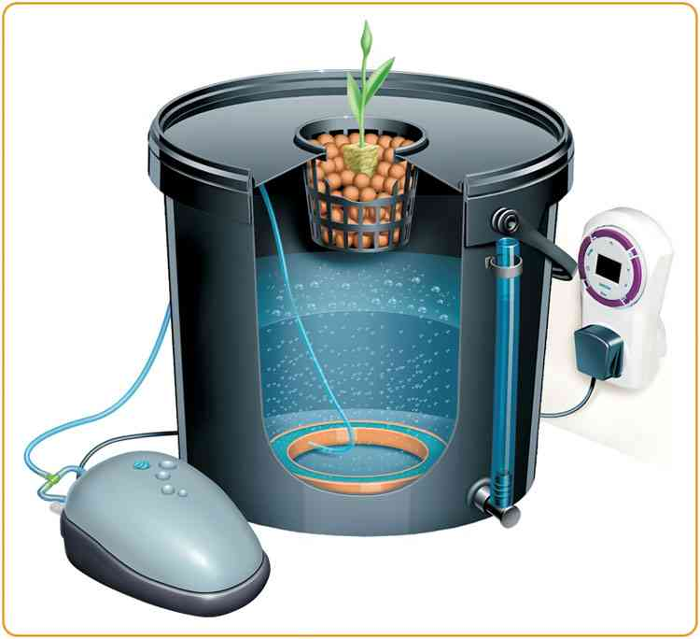

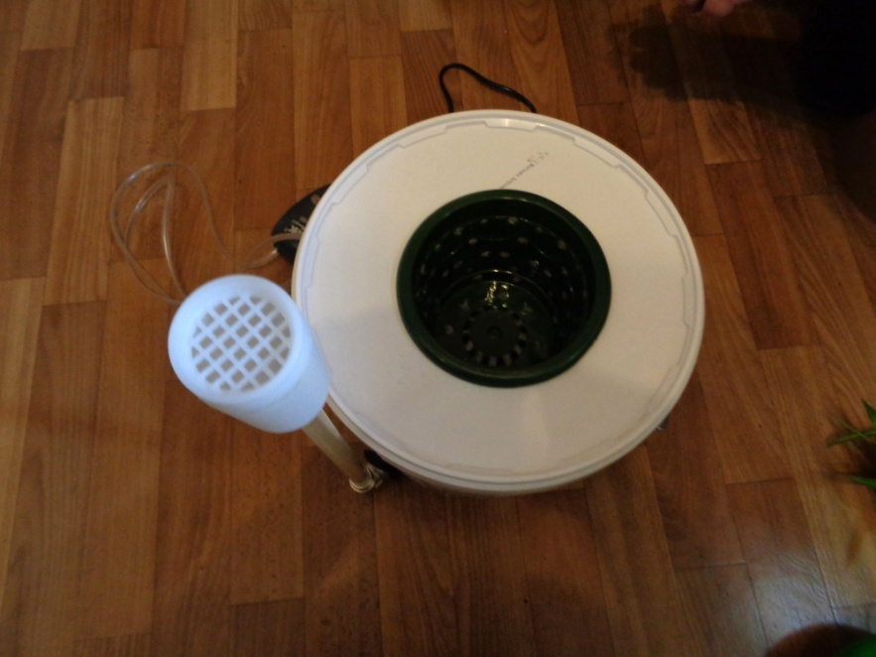
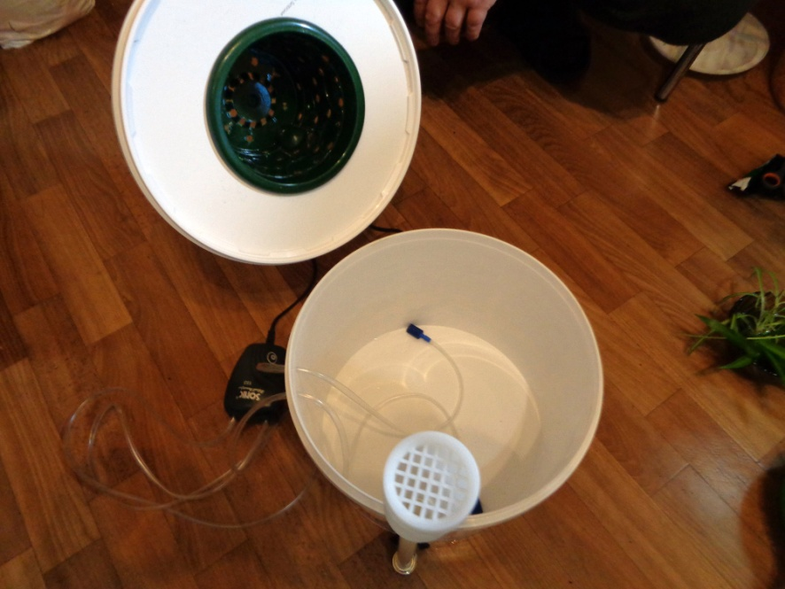
Приложение 2
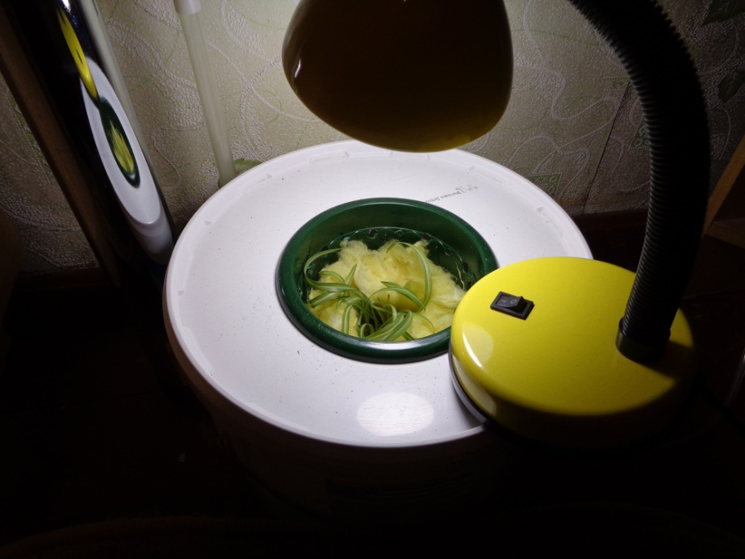

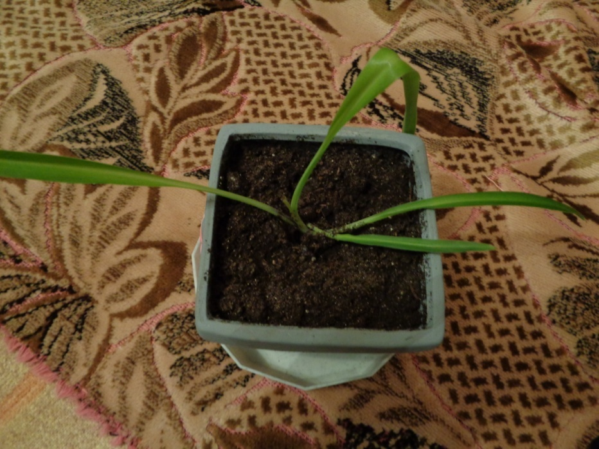

Приложение 3

